GUÍA DE LABORATORIO DE TALLER DE PROGRAMACIÓN
Unidad Temática: Introducción a Paradigmas de Programación
Guía No. | 1 |  |  |  |  |  |  |  | COMPETENCIAS DISCIPLINARES  Identifica los componentes de una aplicación orientada a objetos y las relaciones entre ellos, formula adecuadamente los cambios en el código para incorporar una nueva funcionalidad.  COMPETENCIAS GENÉRICAS  Analiza los resultados obtenidos en una prueba de laboratorio y desarrolla conclusiones con base en el sustento teórico abordado.
1  sesiones |  |  |  | 1  Semana
Horas de trabajo
2 horas con docente |  |  |  | 4 horas  Autónomas
Tipo de trabajo
Grupal |  | X | Individual |  |  |  |  | Laboratorio requerido |  | Asistido por computador / Laboratorio de Informática
Introducción
En esta guía el estudioso identifica los componentes de una aplicación orientada a objetos y las relaciones entre ellos, formula adecuadamente los cambios en el código para incorporar una nueva funcionalidad.

Por otra parte, se analizan los resultados obtenidos en una prueba de laboratorio y se desarrollan conclusiones con base en el sustento teórico abordado. Desarrollando el proceso propuesto en la guía de laboratorio en grupos de trabajo buscando trabajar competencias como el trabajo en equipo y la comunicación entre pares académicos.

Sesión 1.

Programa No. 1. Mi primer Servlet
Java tiene la capacidad de manejar diferentes librerías y clases que se pueden reutilizar e invocar.

- Ingrese a NetBeans IDE. A continuación, seleccione File – New Project – Java with Gradle y Web Application, como se evidencia en la Figura No.1

Figura No.1 Creación del proyecto
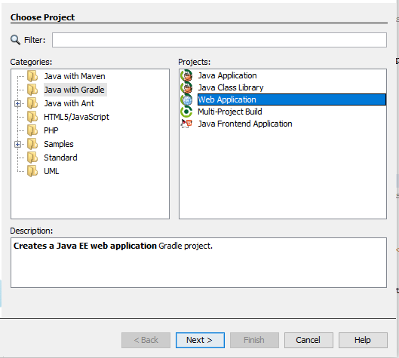
Fuente: Autoría propia
A continuación se genera una estructura de directorios (jerarquia del proyecto) similar a la presentada en la Figura No.2:

Figura No.2 Estructura de Directorios.
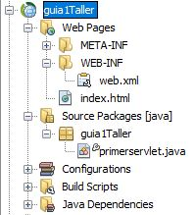
Fuente: Autoría propia
El archivo web.xml es donde se configura el descriptor de despliegue para registrar nuestros Servlets con el contenedor. Netbeans crea automáticamente el descriptor de despliegue, de los Servlet creados con el IDE.

- Modifique el archivo .html para que quede como se observa en la figura No. 3.

Figura No.3 Archivo Index.html
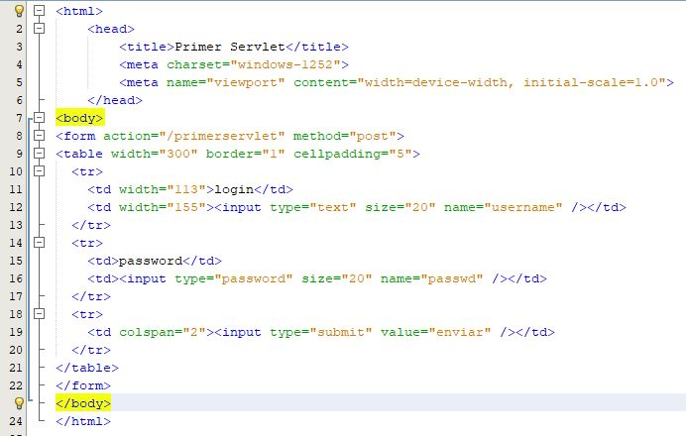
Fuente: Autoría propia

- Seleccione File -> New Sevlet llámelo “primerservlet” y modifique el Servlet creado para que quede como se observa en la Figura No.4.

Figura No.4. Archivo “primerservlet”.
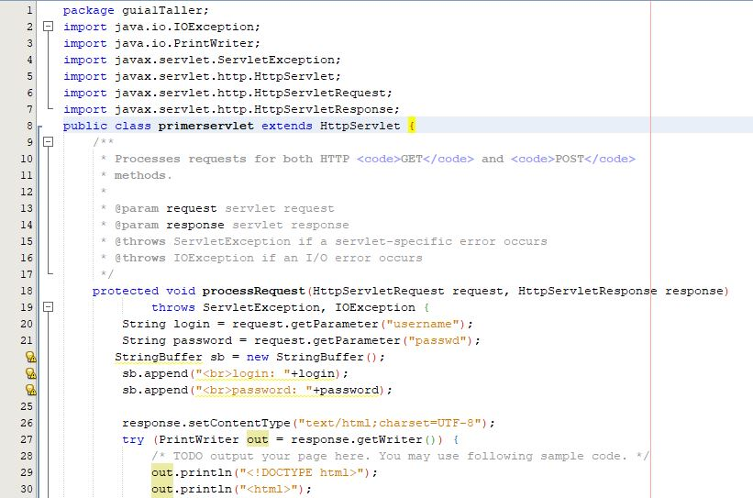
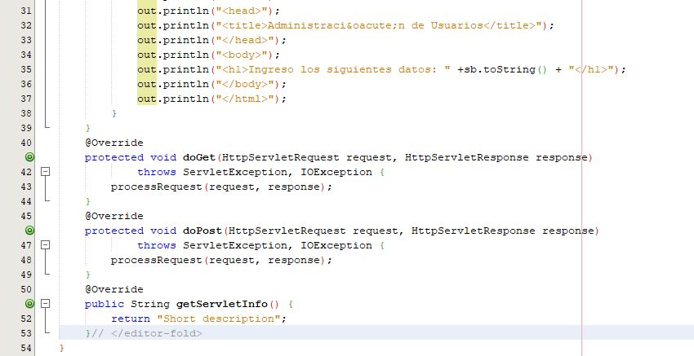
Fuente: Autoría propia
Al ejecutar el proyecto completo, puede observar una página web que solicita un usuario y contraseña, luego esta información viaja al servidor web y envía como respuesta al cliente una página HTML formada de manera dinámica con la información capturada.

- Se le solicita validar el usuario y contraseña contra una información guardada en un archivo de texto plano. En caso tal de realizar una autenticación correcta generar una página web que diga “Bienvenido” + el nombre que digito el usuario. Si por el contrario no se valida la información básica se le genera una página web que diga “Acceso denegado, usuario o contraseña no valido”.

Subtemas:

Introducción a los paradigmas de programación: Orientado a Objetos, Procedimental, Lógico, Modelos.

Bibliografía recomendada
Tema | Subtema | Referente bibliográfico
Introducción a Paradigmas de Programación. | Introducción a los paradigmas de programación: Orientado a Objetos, Procedimental, Lógico, Modelos | Deitel, P., Deitel, H.(2016). Java cómo programar. décima edición. Pearson Educación. (Recuperado base de datos: eBooks 7-24).  Ejercicios del libro: “Java cómo programar” décima edición. obtenido de: <https://github.com/pdeitel/JavaHowToProgram10eLateObjectsVersion> [Recurso Internet].
Introducción a Paradigmas de Programación. |  | Joyanes Aguilar, L., & Zahonero Martínez, I. (2014). Programación en C/C++ JAVA y UM (Segunda edición). (Recuperado base de datos: eBooks 7-24)
Introducción a Paradigmas de Programación. |  | Harwani, B. M. (2015). Learning Object-oriented Programming in C♯ 5.0. Course Technology PTR.(Recuperado base de datos: EBSCO eBook Academic Collection)
Introducción a Paradigmas de Programación. |  | Pressman, R. S., Campos Olguín, V., & Enríquez Brito, J. (2010). Ingeniería del software : un enfoque práctico (Septima edición). McGraw-Hill Interamericana .(Recuperado base de datos EBSCO Publishing).
Introducción a Paradigmas de Programación. |  | WEBGRAFÍA  Hernández E. El Lenguaje Unificado de Modelado (UML).(Recurso Internet)  IBM (Brian Goetz). (2002). Thread pools and work queues. Obtenido de https://www.ibm.com/developerworks/java/library/j-jtp0730/index.html. (Recurso Internet)  Microsoft. (2020). Concurrency Design Pattern. Obtenido de Obtenido de https://social.technet.microsoft.com/wiki/contents/articles/13210.concurrency-design-pattern.aspx (Recurso Internet)  Trejos Buriticá, O. I. (2012). Consideraciones sobre la evolución del pensamiento a partir de los paradigmas de programación de computadores / Considerations on the evolution of thought from the computer prgramming paradigms. Tecnura, 16(32), 68–83. (Recuperado base de datos digital de EBSCO – SCIELO).  Documentación oficial de Apache Netbeans, Obtenido de: https://netbeans.apache.org/kb/docs/platform/index.html [Recurso Internet]

Palabras clave
PARADIGMAS DE PROGRAMACIÓN
Marco conceptual o referencial
Java trabaja con un paradigma de programación orientada a objetos (POO) el cual representó un gran paso en la ingeniería del software, ya que presentaba un modelo de objetos que parecía encajar de manera adecuada con los problemas reales.

La cuestión era saber descomponer de la mejor manera el dominio del problema al que nos enfrentáramos, encapsulando cada concepto en lo que se dio en llamar objetos y haciéndoles interactuar entre ellos, habiéndoles dotado de una serie de propiedades. Java trabaja a través de librerías (archivos .JAR) por ejemplo permite trabajar aplicaciones de escritorio con Swing, y por otro lado trabaja con tecnologías como Java Sever Pages y Servlets aplicadas al desarrollo Web.

Entre sus avances se encuentras Java Enterprise Edition (JEE) que es la tecnología de java que da soporte a aplicaciones empresariales como su nombre los dice.

Para comprender un poco más como interactúa la tecnología de java con nuestras páginas web, trabajaremos inicialmente con Servlets y Java Server Pages (JSP).

Los Sevlets son (Deitel, 2016) clases de Java que se ejecutan en el lado del servidor de una aplicación web; por el contrario, los códigos de JavaScript se ejecutan en el lado del cliente; por esto se recomienda en la medida de lo posible validar las entradas en el JavaScript.

Un Servlet es una clase de java que amplía la funcionalidad de un servidor Web (tomcat, resin, jrun) mediante la generación de páginas Web dinámicas. Por otra parte, los JSP son una extensión de la tecnología de Servlets. Como se observa en la Figura No.5.

Figura No.5 Arquitectura de aplicación web
JEE
Servlets
Clases Java
Bases de Datos
MariaDB
MySQL
Servidor

Front-End
HTML /JSP

Fuente: Autoría Propia

Presaberes Requeridos.
Se requiere conocer los fundamentos de Programación Orientada a Objetos, e Ingeniería de Software, modelos y definiciones básicas relacionadas con el análisis, diseño, desarrollo e implementación de software.

Lectura complementaria: artículo de Trejos Buriticá, O. I. (2012). Consideraciones sobre la evolución del pensamiento a partir de los paradigmas de programación de computadores / Considerations on the evolution of thought from the computer prgramming paradigms. Tecnura, 16(32), 68–83. (Recuperado base de datos digital de EBSCO – SCIELO).

Actividad de trabajo independiente
Consulta bibliográfica en bases de datos digitales.
Realiza la búsqueda de información sobre novedades en programación.

Realice la lectura del siguiente artículo: Trejos Buriticá, O. I. (2012). Consideraciones sobre la evolución del pensamiento a partir de los paradigmas de programación de computadores / Considerations on the evolution of thought from the computer prgramming paradigms. Tecnura, 16(32), 68–83. que se encuentra en la base de datos digital de EBSCO – SCIELO.

Enuncie y explique brevemente los paradigmas de programación propuestos en dicho artículo.

El estudioso realiza un video de mínimo 1 y máximo 3 minutos exponiendo un resumen de la idea principal del autor del artículo leído en la consulta previa, el marco teórico y el código desarrollado en el ejemplo práctico propuesto en el procedimiento a utilizar.

Materiales, equipos e insumos a utilizar
Materiales, equipos e insumos proporcionados por la Universidad | Computadores  Microsoft Office  Netbeans  Plugin de EasyUML en Netbeans  Acceso a Internet  Acceso a las bases de datos digitales de la Universidad.
Materiales del estudiante | Ninguno

Precauciones, nivel de riesgo y recomendaciones a considerar
CLASIFICACIÓN DEL RIESGO | Muy alto Medio Alto Bajo
FACTORES DE RIESGO |  | COMO MINIMIZAR LOS FACTORES DE RIESGO
El factor de riesgo para este laboratorio está clasificado como BAJO, debido a que no se han detectado consecuencias y la eficacia del conjunto de las medidas preventivas existentes es alta. En otras palabras, el riesgo está controlado |  | - Siga las recomendaciones y consideraciones para el uso del laboratorio y los computadores del laboratorio.
RECOMENDACIONES, CONSIDERACIONES PARA EL USO DE MATERIAL Y EPP
• Identificar y conocer el protocolo de seguridad de laboratorios de informática.
• No navegar en internet sin autorización del docente.
• No ejecutar programas sin autorización del docente.
• No instalar en los equipos Software de ninguna índole.
• No trasladar equipos de cómputo de su módulo sin autorización del personal del área.
• Cuidar sus objetos personales.
• Cada alumno tiene como responsabilidad recibir las actividades de cada clase y apropiarse del material necesario para el desarrollo de las mismas.
• Está prohibido el ingreso o consumo de alimentos, bebidas, chicle... dentro de la sala.
• Está prohibido el uso e ingreso de dispositivos como celulares, parlantes y memorias USB sin autorización.
• No conectar ni desconectar dispositivos como teclados, mouse o conexiones, en caso de anomalía avisar al profesor para realizar cambios o conexiones.
• El trabajo debe hacerse en silencio, evitando las reuniones o interrumpiendo las actividades de otros estudiantes.
• Cuide el buen funcionamiento del equipo que la ha sido asignado, evite cambiar configuraciones o intervenir los programas y propiedades del sistema operativo, el auxiliar de laboratorio es el único autorizado.
• Todo dispositivo (teclado o mouse) que se pierda o se dañe con intención deberá ser repuesto.
• No portar maletines o morrales, estos deben quedar depositados en los lockers destinados para ello. En caso de duda pida el respectivo candado con los auxiliares de cada laboratorio.
• No rayar mesas, sillas, paredes y equipos, cuidar el aseo y orden de su puesto de trabajo.
• Se prohíbe el ingreso o exploración de páginas no autorizadas y pornográficas, es causal de sanción y expulsión (vetado) de la sala de informática por varias sesiones.

CONSIDERACIONES ÉTICAS
- Tener siempre presente el código de ética del ingeniero de software en especial el ítem relacionado con:
- Colegas: Cada ingeniero deberá apoyar y ser justos con los colegas, motivando a sus colegas sujetándose al código, ayudando también a su desarrollo profesional, reconocer los trabajos de otros y abstenerse a atribuirse de méritos indebidos, revisar los trabajos de manera objetiva, sincera y propiamente documentada.

Procedimiento de la práctica
- El taller es grupal (en parejas).
- Cada estudiante debe ubicarse en un equipo y asegurarse de tener instaladas las aplicaciones requeridas.
- En el laboratorio el estudiante debe proceder a realizar la práctica y posteriormente puede enviar la solución del taller para ser revisada por el profesor.
- En caso de requerirse realizar la entrega de código fuente de programas comprimir como archivo .zip y anexar al correo o entrega.
- El estudiante puede formular inquietudes al profesor durante el desarrollo de la práctica.

Figura No. 6. Procedimiento de la práctica

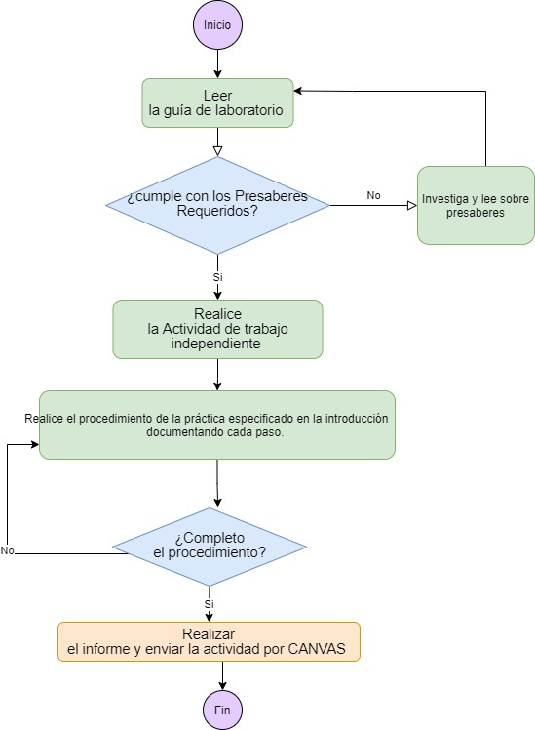
Fuente: Autor

INFORME LABORATORIO DE coloque el nombre de la asignatura No _ número de la guía
Grupo |  |  |  | Integrantes | 1. | Daniel Alberto Franco Cabrera |  |  |  |  | 4. |  | Nota
 |  |  |  | Integrantes | 2. | Nini Alexandra Garzón Burbano |  |  |  |  | 5.
 |  |  |  | Integrantes | 3. |  |  |  |  |  | 6.
Resultados obtenidos
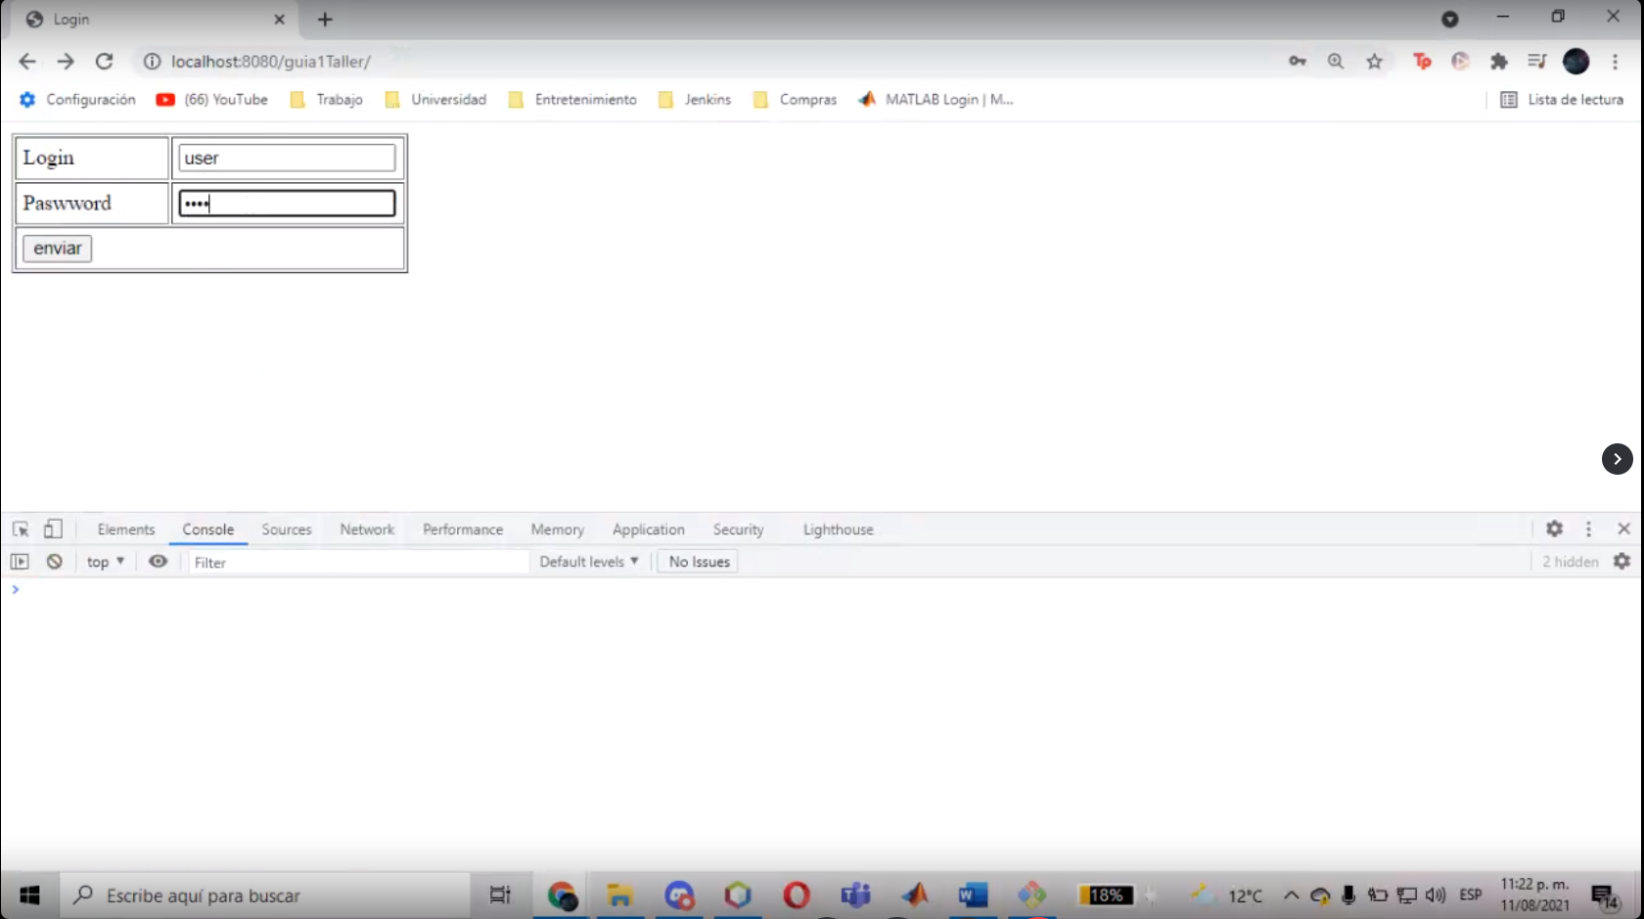
Análisis e interpretación de resultados
En este apartado se realiza el análisis de los datos obtenidos, estos pueden ser de forma cualitativa o cuantitativa según la naturaleza de la práctica.

¿Cuáles fueron los aprendizajes obtenidos al realizar esta guía?, liste como mínimo 3 aprendizajes y relaciónelos con su futuro que hacer profesional.

- Identificar los componentes de una aplicación orientada a objetos
- Identificar la conexión con un servidor para llevar a cabo una acción lógica
- Desarrollar una funcionalidad muy demandada

Estos tres aprendizajes nos serán de gran utilidad en un futuro profesional dado que, aunque son competencias básicas son muy recurrentes en desarrollos del mundo profesional y nos genera competencias para el día que sean necesarias se puedan poner en práctica.

¿Dónde presento mayor dificultad resolviendo la guía? y ¿cómo lo resolvieron? ¿cuáles fueron las estrategias de solución?

Las mayores dificultades presentadas para resolver la guía se presentaron en la conexión con el servidor, por lo que una de las estrategias de solución fue hacer uso de un servidor distinto al sugerido en la clase.

Conclusiones
Gracias a la actividad de laboratorio podríamos concluir que los servicios que nos ofrece Netbeans son complejos a la hora de conectarlos y recibir unas respuestas, debemos tener una investigación previa para tener una práctica satisfactoria, además debemos tener en cuenta el análisis constante sobre los errores que pueden surgir.

Responda las siguientes preguntas:

- Proporciona acceso al canal de salida por donde enviar la respuesta al cliente.
- HttpServletRequest
- HttpServletResponse
- Servlet

- Es un tipo de programación o paradigma en la cual se le dan órdenes al computador y este las ejecuta literalmente.
  - Estructurada
  - Imperativa
  - Funcional
  - Orientada a Objetos

- Es un tipo de programación o paradigma que se aproxima más al mundo real.
  - Estructurada
  - Imperativa
  - Funcional
  - Orientada a Objetos

- Los principales métodos de un Servlet son:
  - doGet, doPost y services
  - doGet, doPost y service
  - doGet y doPost

- Fue considerado el primer paradigma de programación:
  - Estructurado
  - Imperativo
  - Funcional
  - Orientado a Objetos

Rubrica de evaluación

